**Домашнее задание по тестированию производительности**

# Суть задания

Есть некоторый веб-сайт – система учёта ключей от классов в школе.

В рамках домашнего задания требуется следующее:

1. Развернуть веб-сайт в домашних условиях.
2. С использованием средства Apache JMeter сделать тестовый скрипт, пригодный для тестирования.
3. Провести тест ramp-up и тем самым оценить максимальные возможности тестируемой системы.

Подготовить и выслать на **vadzim_volkau@epam.com** отчёт о максимальных возможностях системы (отчёт должен быть на английском языке - Ramp-up test report <Name>). Если в дополнение к простому описанию максимальных возможностей есть некоторая аналитика и пожелания, то они в отчёте приветствуются, но отчёт должен быть читабельным и понятным. Кроме того, отчёт должен включать результаты мониторинга ресурсов сервера в период проведения теста.

Усложненное (необязательное) задание: сделать мониторинг ресурсов через Telegraf – Influx – Grafana.

Тестовый скрипт на каждой итерации выполнения должен отражать следующий сценарий использования:

* Открыть форму логина
* Войти в систему (login)
* Пройтись по страницам track keys, view reports, manage keys, manager people records
* Выйти из системы (logoff)

Скрипт должен использовать assertions для проверки того, что страница открыта в полном объёме.

Сайт написан на PHP, используется СУБД MySQL.

В качестве хостинга веб-сайта выбран веб-сервер WampServer, представляющий собой ничто иное, как связку Apache+PHP+MySQL. Если у вас уже это есть всё установленное и настроенное, то нет необходимости заново ставить Wamp, просто установите веб-сайт для вашей уже настроенное системы.

По поводу инструмента Apache JMeter, step-by-step мануал можно запросто найти в Интернете (не стесняйтесь спросить Google “как записать скрипт на JMeter”). Я рекомендую обратить внимание на официальный User Manual по JMeter <http://jmeter.apache.org/usermanual/index.html> и на ресурс <http://easyjmeter.blogspot.com/>.

В случае неразрешимых ситуаций, жду вопросы в дискорд (<https://discord.com/invite/tYTCge4csU>) или на свой почтовый ящик (**Vadzim_Volkau@epam.com** ).

Пожалуйста, включайте в имя файла с отчётом свою фамилию! (шаблон RampupTestReport_Name_Surname)

# Установка системы для тестирования

# Список файлов

***“jdk-7u45-windows-i586.exe”*** – дистрибутив JDK 1.7.45, доступен тут: [https://www.oracle.com/java/technologies/javase/javase7-archive-downloads.html#license-lightbox](https://www.oracle.com/java/technologies/javase/javase7-archive-downloads.html%23license-lightbox%20) (~125 MB)

***“apache-jmeter-{Version}.zip”*** – архив с JMeter, доступен тут: <http://ftp.byfly.by/pub/apache.org/jmeter/binaries/>

***“WampServer2.0i.exe”*** – дистрибутив WampServer 2.0i (Apache 2.2.11+PHP 5.3.0+MySQL 5.1.36+Phpmyadmin), доступен тут: <https://sourceforge.net/projects/wampserver/files/WampServer%202/WampServer%202.0/WampServer2.0i.exe/download>(~16 MB).

2.4+Mysql 8+Phpmyadmin 4.6.

***“app.zip”*** – архив с тестовым приложением.



# I. Установка Apache JMeter

1. Установить jdk (jdk-7u45-windows-x64.exe) в c:\Program Files\Java\jdk1.7.0_45
2. Распаковать архив с Jmeter в папку c:\jmeter
3. Добавить в Environment Variables в System Variables: JAVA_HOME со значением c:\Program Files\Java\jdk1.7.0_45
4. Чтобы проверить установку надо запустить JMeter <C:\JMeter\apache-jmeter-{YourVersion}\bin\ApacheJMeter.jar>, должно появиться окно вида (или красивее :):

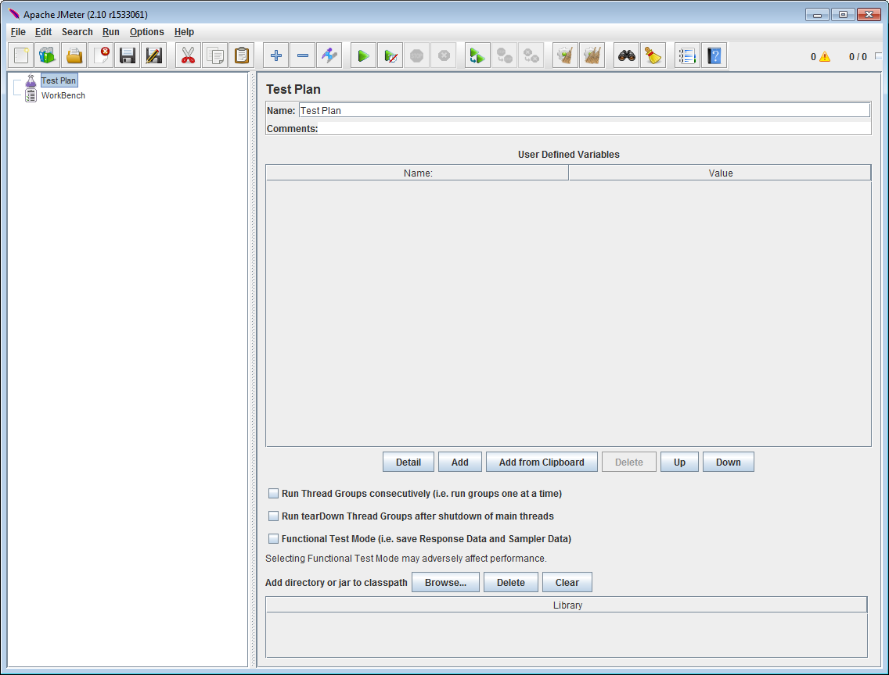

# II. Установка тестового приложения

1. Установить wampserver (WampServer2.0i.exe) в папку c:\wamp\
2. Запустить wampserver
3. Удалить из папки c:\wamp\www\ все файлы
4. Распаковать архив app.zip в папку c:\wamp\www\

Чтобы проверить, что все работает:

Открыть в браузере <http://localhost/keys>

Должна открыться страница вида:

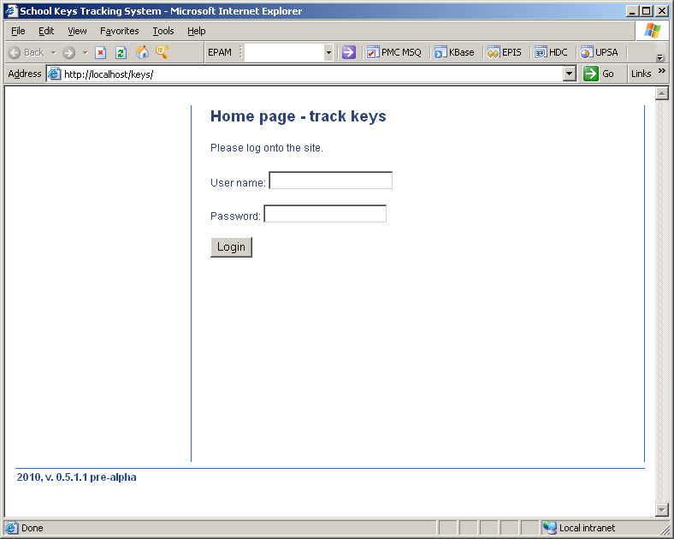

1. Открыть в браузере <http://localhost/phpmyadmin>
2. Выбрать вкладку SQL и выполнить запрос

CREATE DATABASE `db_com` DEFAULT CHARACTER SET utf8 COLLATE utf8_general_ci;

1. Выполнить запрос

CREATE USER 'user'@'%' IDENTIFIED BY 'password';

1. Выполнить запрос

GRANT ALL PRIVILEGES ON *.* TO 'user'@'%' WITH GRANT OPTION;

1. Выбрать слева базу db_com
2. Выбрать вкладку SQL и выполнить запрос

CREATE TABLE IF NOT EXISTS `members` (

`id` int(4) NOT NULL AUTO_INCREMENT,

`username` varchar(65) NOT NULL DEFAULT '',

`password` varchar(65) NOT NULL DEFAULT '',

PRIMARY KEY (`id`)

) ENGINE=MyISAM DEFAULT CHARSET=utf8 AUTO_INCREMENT=3 ;

1. Выполнить запрос

INSERT INTO `members` (`id`, `username`, `password`) VALUES

(1, 'admin', 'admin');

1. Открыть в браузере <http://localhost/keys/>

Чтобы проверить, что все работает:

Необходимо ввести следующие поля в форму логина:

User name: admin

Password: admin

Должна открыться страница вида:

